ТИЖДЕНЬ БЕЗПЕКИ ДОРОЖНЬОГО РУХУ


З метою формування в учнів 1-12-х класів навичок безпечної поведінки на дорогах, попередження дитячого дорожньо-транспортного травматизму, виховання відповідального ставлення до власного життя і здоров’я, з 11 по 17 травня 2026 року в спеціальній школі проведено Тиждень безпеки дорожнього руху.



У межах Тижня вихователями 1-12-х класів організовано та проведено комплекс інформаційно-просвітницьких, виховних та профілактичних заходів, спрямованих на підвищення рівня обізнаності учнів щодо правил дорожнього руху та культури безпечної поведінки на вулицях і дорогах, а саме: «Організація дорожнього руху», «Дорожні знаки», «Дорожня розмітка», «Азбука безпеки на дорозі: Твоя впевнена подорож містом», «Безпека руху велосипедиста», «Безпека на дорозі – безпека життя», «Знаю правила дорожні», «Безпека на дорогах в умовах воєнного стану» тощо.
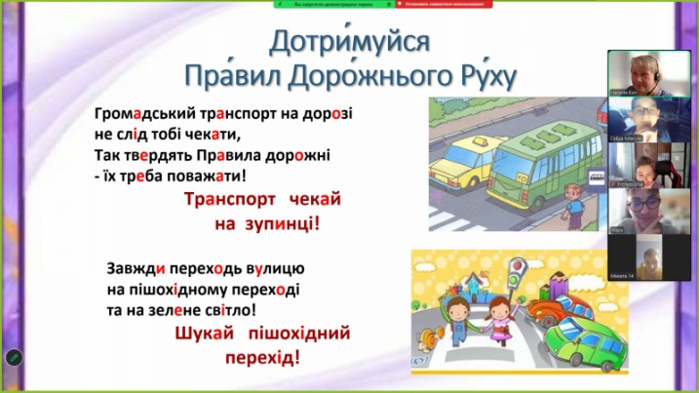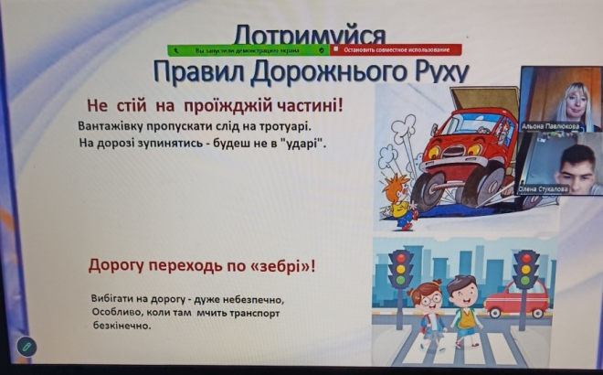

Під час проведення заходів особливу увагу було приділено питанням дотримання правил дорожнього руху в умовах воєнного стану, використанню світлоповертальних елементів у темну пору доби, безпечному пересуванню пішоходів та велосипедистів, а також формуванню відповідального ставлення до особистої безпеки.

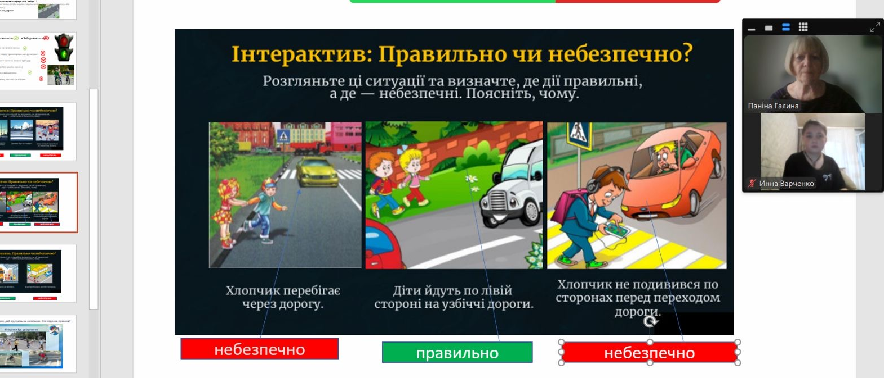
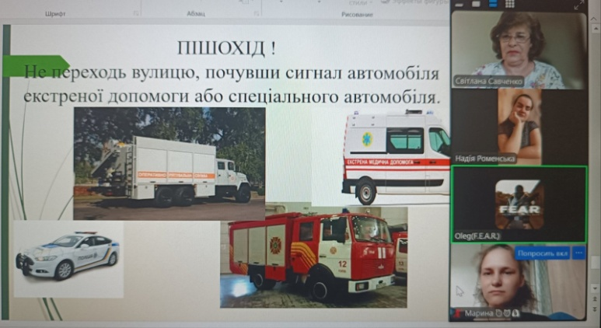

Ключовим заходом став Єдиний національний урок «Безпечна дорога додому», під час якого учні спеціальної школи повторили основні правила дорожнього руху для пішоходів, пасажирів і велосипедистів, розглянули типові небезпечні ситуації на дорогах та обговорили алгоритми безпечної поведінки в умовах сучасного міського середовища.

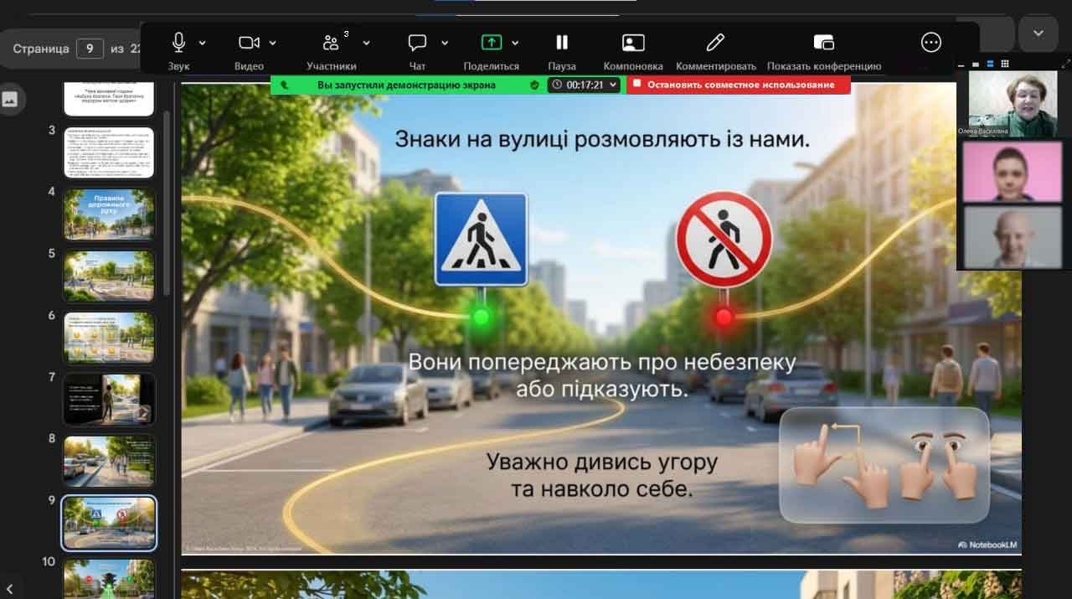

Проведення Тижня безпеки дорожнього руху сприяло підвищенню рівня правової та дорожньої культури здобувачів освіти, усвідомленню важливості неухильного дотримання правил дорожнього руху та формуванню навичок безпечної поведінки як необхідної умови збереження життя і здоров’я всіх учасників дорожнього руху.

